Министерство науки и высшего образования Российской Федерации
Федеральное государственное бюджетное образовательное учреждение
высшего образования
ИРКУТСКИЙ НАЦИОНАЛЬНЫЙ ИССЛЕДОВАТЕЛЬСКИЙ
ТЕХНИЧЕСКИЙ УНИВЕРСИТЕТ

Институт информационных технологий и анализа данных
^{наименование}

Расчет на ЭВМ оптимальных параметров ПИД-регулятора

ОТЧЕТ
по лабораторной работе № 1
Вариант № 14

по дисциплине Методы оптимизации
наименование учебной дисциплины

Выполнил студент ИСИб-22-1 ____________ Р. В. Смирнягин
^{номер группы} ^{подпись} ^{И. О. Фамилия}

Принял доцент ____________ Т.В. Маланова
^{должность} ^{подпись} ^{И. О. Фамилия}

Иркутск 2025 г.
Введение
Цель работы - ознакомление с методикой расчета оптимальных параметров регулятора при заданной структурной автоматической системы регулирования и заданных параметрах регулирования по интегральным критериям качества процесса регулирования.

$$W_{об}(p)=\frac{k_{об}}{T_{об}p+1}l^{-τ_{об}p}$$
$$I_{4}=\int_{0}^{∞}{t⋅\left|x(t)\right|dt}$$
$$W_{рег}(p)=q_{1}+\frac{q_{2}}{p}+q_{3}p$$

$$k_{об}=2$$
$$T_{об}=4$$
$$τ_{об}=0.1$$

Ход работы
$W\left(p\right)=\frac{k}{Tp+1}$ – инерционное звено
Распишем метод непосредственного интегрирования
$$W_{p}\left(p\right)=\frac{k}{Tp+1}=\frac{y}{g}$$
$$\left(Tp+1\right)y=kg$$
$$T\frac{dy}{dt}+y=kg$$
$$\frac{dy}{dt}+\frac{y}{T}=\frac{k}{T}g$$
$$\left\{\begin{aligned}y=z_{1} \\ \frac{dz_{1}}{dt}=\frac{k}{T}g-\frac{y}{T}\end{aligned}\right.$$

Применяя метод Рунге-Кутта получаем:

$$\left\{\begin{aligned}y=z_{1} \\ k_{1}=dt\left(\frac{k}{T}x-\frac{y}{T}\right) \\ k_{2}=dt\left(\frac{k}{T}x-\frac{1}{T}\left(y+\frac{k_{1}}{2}\right)\right) \\ k_{3}=dt\left(\frac{k}{T}x-\frac{1}{T}\left(y+\frac{k_{2}}{2}\right)\right) \\ k_{4}=dt\left(\frac{k}{T}x-\frac{1}{T}\left(y+k_{3}\right)\right)\end{aligned}\right.$$
$$z_{1}=z_{1}+\frac{1}{6}⋅\left(k_{1}+2k_{2}+2k_{3}+k_{4}\right)$$

Моделирование системы без ПИД-регулятора

dt = 0.01
T = 4
k = 2
tay = 10

x = [i * dt for i in range(900)]

y = [0] * len(x)
u = [1] * len(x)

g = 1
obrat_g = g

for i in range(1, len(x)):

k1 = dt * (-(y[i - 1] / T) + (k / T) * obrat_g)
k2 = dt * (-(y[i - 1] + k1 / 2) / T + (k / T) * obrat_g)
k3 = dt * (-(y[i - 1] + k2 / 2) / T + (k / T) * obrat_g)
k4 = dt * (-(y[i - 1] + k3) / T + (k / T) * obrat_g)

y[i]=(y[i - 1] + (1/6) * (k1 + 2*k2 + 2*k3 + k4))

if (tay <= 0):
obrat_g = g - y[i - 10]
else:
obrat_g = g - y[i]
tay -= 1

plt.plot(x, y)
plt.ylim(0, 0.7)
plt.grid()
plt.show()
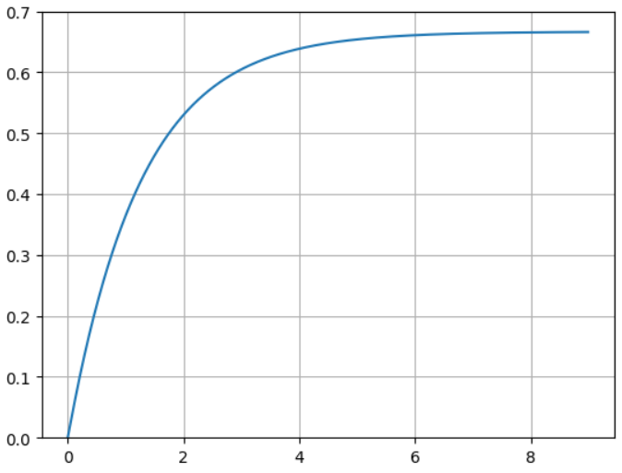

Моделирование системы с ПИД-регулятором
$$W_{рег}\left(p\right)=q_{1}+\frac{q_{2}}{p}+q_{3}p$$
$$u\left(t, q\right)=W_{рег}\left(p\right)x\left(t, q\right)$$
$$y\left(t,q\right)=W_{об}\left(p\right)u\left(t,q\right)$$
$$u\left(t,q\right)=q_{1}x\left(t,q\right)+q_{2}\int{x\left(t,q\right)dt}+q_{3}\frac{dx\left(t,q\right)}{dt}$$
dt = 0.01
T = 4
k = 2
tay = 10
step = [i * dt for i in range(2500)]
y = [0] * len(step)
g = 1
obrat_g = g
intx = 0
dx = 0
xpr = g
x = g
q1 = 1
q2 = 1
q3 = 1
krit = 0

for i in range(1, len(step)):
intx += x * dt
dx = (x - xpr) / dt
u = q1 * x + q2 * intx + q3 * dx
xpr = x

k1 = dt * (-(y[i - 1] / T) + (k / T) * u)
k2 = dt * (-(y[i - 1] + k1 / 2) / T + (k / T) * u)
k3 = dt * (-(y[i - 1] + k2 / 2) / T + (k / T) * u)
k4 = dt * (-(y[i - 1] + k3) / T + (k / T) * u)
y[i]=(y[i - 1] + (1/6) * (k1 + 2*k2 + 2*k3 + k4))

if (tay <= 0):
x = g - y[i - 10]
else:
x = g - y[i]
tay -= 1
krit = krit + i * abs(x) * dt

print(krit)
plt.plot(step, y)
plt.ylim(0, 1.5)
plt.grid()
plt.show()
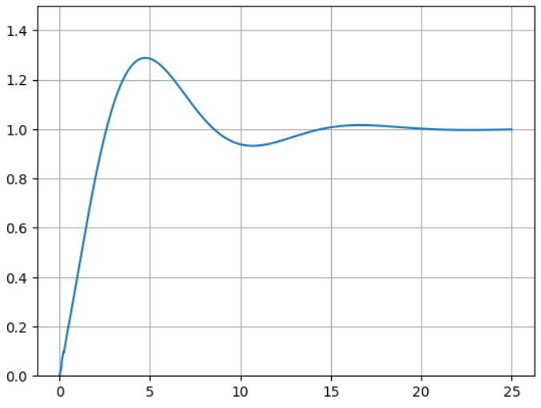
Оптимизация ПИД-регулятора
Будем оптимизировать интегральный критерий методом градиента
$$I=\int_{0}^{∞}{F\left(x\left(t,q\right)\right)dt} \\ \frac{dI}{dq_{j}}=\int_{0}^{∞}{\frac{dF\left(x\left(t,q\right)\right)}{dx} }*\frac{dx\left(t,q\right)}{dq_{j}}dt \\ x\left(t,q\right)=g\left(t\right)-y\left(t,q\right)$$
$$\frac{dx\left(t,q\right)}{dq_{j}}=-\frac{dy\left(t,q\right)}{dq_{j}}=-ξ_{j}\left(t\right)$$
$$y\left(t,q\right)=W_{об}\left(p\right)u(t,q)$$
$$ξ_{j}\left(t\right)=W_{об}\left(p\right)*\frac{du\left(t,q\right)}{dq_{j}} \\ u\left(t,q\right)=q_{1}x\left(t,q\right)+q_{2}\int{x\left(t,q\right)dt}+q_{3}\frac{dx\left(t,q\right)}{dt} \\ u\left(t,q\right)=q_{1}x\left(t,q\right)+\frac{q_{2}}{p}x\left(t,q\right)+q_{3}x\left(t,q\right)p \\ \frac{du\left(t,q\right)}{dq_{1}}=x\left(t\right)-q_{1}ξ_{1}\left(t\right)-\frac{q_{2}ξ_{1}\left(t\right)}{p}-q_{3}pξ_{1}\left(t\right) \\ \frac{du\left(t,q\right)}{dq_{2}}=\frac{x\left(t\right)}{p}-q_{1}ξ_{2}\left(t\right)-\frac{q_{2}ξ_{2}\left(t\right)}{p}-q_{3}pξ_{2}\left(t\right)$$
$$\frac{du\left(t,q\right)}{dq_{3}}=px\left(t\right)-q_{1}ξ_{3}\left(t\right)-\frac{q_{2}ξ_{3}\left(t\right)}{p}-q_{3}pξ_{3}\left(t\right) \\ \frac{dI}{dq_{j}}=\int_{0}^{∞}{\frac{dF\left(t*\left|x\right|\right)}{dx} }*ξ_{j}\left(t\right)dt= \int_{0}^{∞}{t*sign(x)}*ξ_{j}\left(t\right)dt$$

def optimize(bq1, bq2, bq3, h, delta, N, show):
krit = [0] * (N + 1)
q1 = [bq1] * (N + 1)
q2 = [bq2] * (N + 1)
q3 = [bq3] * (N + 1)
dIq1 = []
dIq2 = []
dIq3 = []
ll = [1] * (N + 1)
g = 1
dt = 0.01
T = 4
k = 2
stop = 0
min_krit = float("Inf")
min_krit_prev = float("Inf")
for l in range(N):
step = [i * dt for i in range(4000)]

y = [0] * len(step)

x = 1
xpr = x
intx = 0
dx = 0

xi_1 = [0] * len(step)
xi_1_pr = 0
intxi_1 = 0

xi_2 = [0] * len(step)
xi_2_pr = 0
intxi_2 = 0

xi_3 = [0] * len(step)
xi_3_pr = 0
intxi_3 = 0

dI_dq1 = 0
dI_dq2 = 0
dI_dq3 = 0
krit2=0

xi1_del = 0
xi2_del = 0
xi3_del = 0

tay = 10

for i in range(1, len(step)):
intx += x * dt
dx = (x - xpr) / dt
u = q1[l] * x + q2[l] * intx + q3[l] * dx
xpr = x

k1 = dt * (-(y[i - 1] / T) + (k / T) * u)
k2 = dt * (-(y[i - 1] + k1 / 2) / T + (k / T) * u)
k3 = dt * (-(y[i - 1] + k2 / 2) / T + (k / T) * u)
k4 = dt * (-(y[i - 1] + k3) / T + (k / T) * u)

y[i] = y[i - 1] + (1/6) * (k1 + 2*k2 + 2*k3 + k4)

intxi_1 += xi1_del * dt
du_1 = (xi1_del - xi_1_pr) / dt
du_dq1 = x - q1[l] * xi1_del - q2[l] * intxi_1 - q3[l] * du_1
xi_1_pr = xi1_del

k1_xi_1 = dt * (-(xi1_del / T) + (k / T) * du_dq1)
k2_xi_1 = dt * (-(xi1_del + k1_xi_1 / 2) / T + (k / T) * du_dq1)
k3_xi_1 = dt * (-(xi1_del + k2_xi_1 / 2) / T + (k / T) * du_dq1)
k4_xi_1 = dt * (-(xi1_del + k3_xi_1) / T + (k / T) * du_dq1)

xi_1[i] = xi1_del + (1/6) * (k1_xi_1 + 2*k2_xi_1 + 2*k3_xi_1 + k4_xi_1)

intxi_2 += xi2_del * dt
du_2 = (xi2_del - xi_2_pr) / dt
du_dq2 = intx - q1[l] * xi2_del - q2[l] * intxi_2 - q3[l] * du_2
xi_2_pr = xi2_del

k1_xi_2 = dt * (-(xi2_del / T) + (k / T) * du_dq2)
k2_xi_2 = dt * (-(xi2_del + k1_xi_2 / 2) / T + (k / T) * du_dq2)
k3_xi_2 = dt * (-(xi2_del + k2_xi_2 / 2) / T + (k / T) * du_dq2)
k4_xi_2 = dt * (-(xi2_del + k3_xi_2) / T + (k / T) * du_dq2)

xi_2[i] = xi2_del + (1/6) * (k1_xi_2 + 2*k2_xi_2 + 2*k3_xi_2 + k4_xi_2)

intxi_3 += xi3_del * dt
du_3 = (xi3_del - xi_3_pr) / dt
du_dq3 = dx - q1[l] * xi3_del - q2[l] * intxi_3 - q3[l] * du_3
xi_3_pr = xi3_del

k1_xi_3 = dt * (-(xi3_del / T) + (k / T) * du_dq3)
k2_xi_3 = dt * (-(xi3_del + k1_xi_3 / 2) / T + (k / T) * du_dq3)
k3_xi_3 = dt * (-(xi3_del + k2_xi_3 / 2) / T + (k / T) * du_dq3)
k4_xi_3 = dt * (-(xi3_del + k3_xi_3) / T + (k / T) * du_dq3)

xi_3[i] = xi3_del + (1/6) * (k1_xi_3 + 2*k2_xi_3 + 2*k3_xi_3 + k4_xi_3)

krit2 = krit2 + i * abs(x) * dt

if tay <= 0:
x = g - y[i - 10]
xi1_del = xi_1[i - 11]
xi2_del = xi_2[i - 11]
xi3_del = xi_3[i - 11]
dI_dq1 = dI_dq1 + (i * math.copysign(1, x) * (-xi1_del) * dt)
dI_dq2 = dI_dq2 + (i * math.copysign(1, x) * (-xi2_del) * dt)
dI_dq3 = dI_dq3 + (i * math.copysign(1, x) * (-xi3_del) * dt)
else:
x = g - y[i]
tay -= 1

krit[l] =krit2
dIq1.append(dI_dq1)
dIq2.append(dI_dq2)
dIq3.append(dI_dq3)
ll.append(l)
q1[l + 1] = q1[l] - h * (dI_dq1 / math.sqrt(dI_dq1**2 + dI_dq2**2 + dI_dq3**2))
q2[l + 1] = q2[l] - h * (dI_dq2 / math.sqrt(dI_dq1**2 + dI_dq2**2 + dI_dq3**2))
q3[l + 1] = q3[l] - h * (dI_dq3 / math.sqrt(dI_dq1**2 + dI_dq2**2 + dI_dq3**2))

step = [i * dt for i in range(4000)]

y = [0] * len(step)

x = 1
xpr = x
intx = 0
dx = 0

xi_1 = [0] * len(step)
xi_1_pr = 0
intxi_1 = 0

xi_2 = [0] * len(step)
xi_2_pr = 0
intxi_2 = 0

xi_3 = [0] * len(step)
xi_3_pr = 0
intxi_3 = 0

dI_dq1 = 0
dI_dq2 = 0
dI_dq3 = 0

if krit2 < min_krit:
min_krit_prev = min_krit
min_krit = krit2

if abs(min_krit - min_krit_prev) < delta and stop == 0:
stop = l

print("iter = ", l, "krit = ", krit2,"min_krit = ", min_krit,)

krit2=0

for i in range(1, len(step)):
intx += x * dt
dx = (x - xpr) / dt
u = q1[l] * x + q2[l] * intx + q3[l] * dx
xpr = x

k1 = dt * (-(y[i - 1] / T) + (k / T) * u)
k2 = dt * (-(y[i - 1] + k1 / 2) / T + (k / T) * u)
k3 = dt * (-(y[i - 1] + k2 / 2) / T + (k / T) * u)
k4 = dt * (-(y[i - 1] + k3) / T + (k / T) * u)

y[i] = y[i - 1] + (1/6) * (k1 + 2*k2 + 2*k3 + k4)

intxi_1 += xi1_del * dt
du_1 = (xi1_del - xi_1_pr) / dt
du_dq1 = x - q1[l] * xi1_del - q2[l] * intxi_1 - q3[l] * du_1
xi_1_pr = xi1_del

k1_xi_1 = dt * (-(xi1_del / T) + (k / T) * du_dq1)
k2_xi_1 = dt * (-(xi1_del + k1_xi_1 / 2) / T + (k / T) * du_dq1)
k3_xi_1 = dt * (-(xi1_del + k2_xi_1 / 2) / T + (k / T) * du_dq1)
k4_xi_1 = dt * (-(xi1_del + k3_xi_1) / T + (k / T) * du_dq1)

xi_1[i] = xi1_del + (1/6) * (k1_xi_1 + 2*k2_xi_1 + 2*k3_xi_1 + k4_xi_1)

intxi_2 += xi2_del * dt
du_2 = (xi2_del - xi_2_pr) / dt
du_dq2 = intx - q1[l] * xi2_del - q2[l] * intxi_2 - q3[l] * du_2
xi_2_pr = xi2_del

k1_xi_2 = dt * (-(xi2_del / T) + (k / T) * du_dq2)
k2_xi_2 = dt * (-(xi2_del + k1_xi_2 / 2) / T + (k / T) * du_dq2)
k3_xi_2 = dt * (-(xi2_del + k2_xi_2 / 2) / T + (k / T) * du_dq2)
k4_xi_2 = dt * (-(xi2_del + k3_xi_2) / T + (k / T) * du_dq2)

xi_2[i] = xi2_del + (1/6) * (k1_xi_2 + 2*k2_xi_2 + 2*k3_xi_2 + k4_xi_2)

intxi_3 += xi3_del * dt
du_3 = (xi3_del - xi_3_pr) / dt
du_dq3 = dx - q1[l] * xi3_del - q2[l] * intxi_3 - q3[l] * du_3
xi_3_pr = xi3_del

k1_xi_3 = dt * (-(xi3_del / T) + (k / T) * du_dq3)
k2_xi_3 = dt * (-(xi3_del + k1_xi_3 / 2) / T + (k / T) * du_dq3)
k3_xi_3 = dt * (-(xi3_del + k2_xi_3 / 2) / T + (k / T) * du_dq3)
k4_xi_3 = dt * (-(xi3_del + k3_xi_3) / T + (k / T) * du_dq3)

xi_3[i] = xi3_del + (1/6) * (k1_xi_3 + 2*k2_xi_3 + 2*k3_xi_3 + k4_xi_3)

krit2 = krit2 + i * abs(x) * dt

if tay <= 0:
x = g - y[i - 10]
xi1_del = xi_1[i - 11]
xi2_del = xi_2[i - 11]
xi3_del = xi_3[i - 11]
dI_dq1 = dI_dq1 + (i * math.copysign(1, x) * (-xi1_del) * dt)
dI_dq2 = dI_dq2 + (i * math.copysign(1, x) * (-xi2_del) * dt)
dI_dq3 = dI_dq3 + (i * math.copysign(1, x) * (-xi3_del) * dt)
else:
x = g - y[i]
tay -= 1

krit[N] = krit2

dIq1.append(dI_dq1)
dIq2.append(dI_dq2)
dIq3.append(dI_dq3)
ll.append(l)

l = [i for i in range(N + 1)]

if show:
print(stop, krit[stop], q1[stop], q2[stop], q3[stop])
plt.figure()
plt.plot(l, krit)
plt.axvline(x=stop, color='orange')
plt.title("I")
plt.grid()
plt.show
plt.figure()
plt.plot(l, dIq1, color='green', label='dIq1')
plt.plot(l, dIq2, color='blue', label='dIq2')
plt.plot(l, dIq3, color='red', label='dIq3')
plt.grid()
plt.legend()
plt.show
plt.figure()
plt.plot(l, q1)
plt.title("q1")
plt.grid()
plt.show
plt.figure()
plt.plot(l, q2)
plt.title("q2")
plt.grid()
plt.show
plt.figure()
plt.plot(l, q3)
plt.title("q3")
plt.grid()
plt.show
print(krit)

Возьмем начальные параметры ПИД-регулятора за q₁=1, q₂=1, q₃=1
Смоделируем эту систему до оптимизации
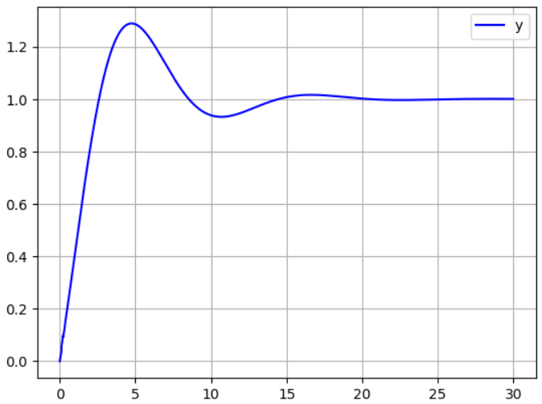
Запустим оптимизацию параметров ПИД-регулятора
Оптимизация завершилась на 1897-ой итерации с оптимальными параметрами
q₁=6.60921138472656
q₂=1.6907700347989163
q₃=-0.04888877032434775
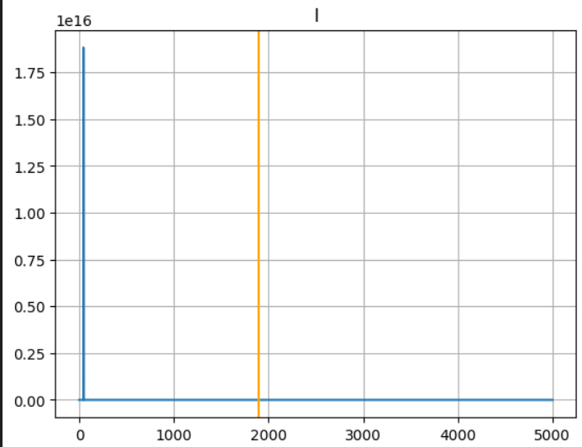
График критерия оптимальности
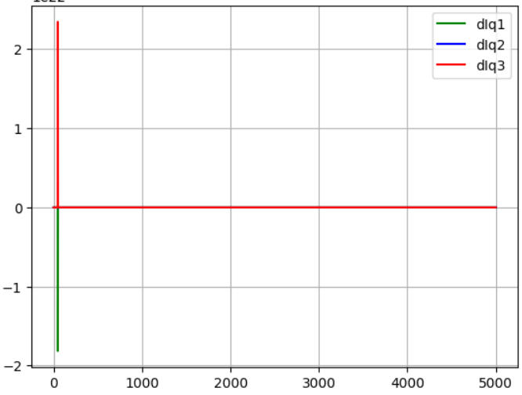
График частных производных
Смоделируем систему после оптимизации
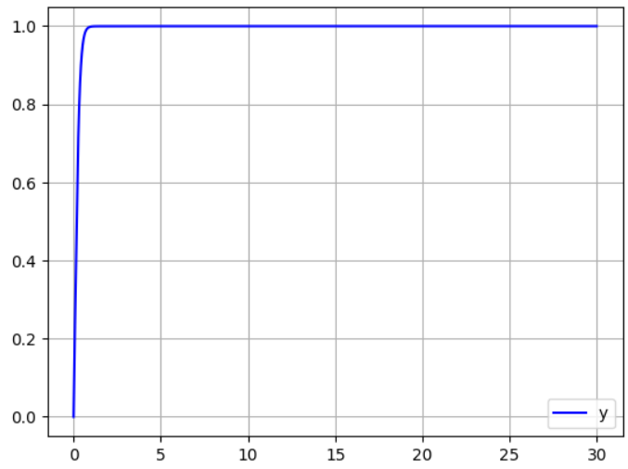
Смоделируем систему при других начальных параметрах ПИД-регулятора, например при q₁=0.1, q₂=0.06, q₃=0.1
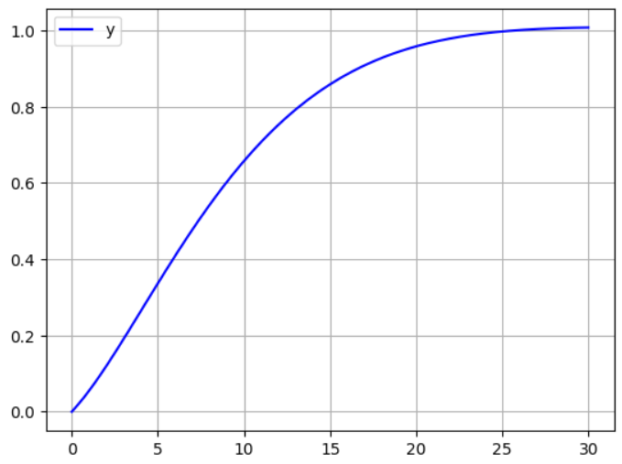
Запустим оптимизацию параметров ПИД-регулятора
Оптимизация завершилась на 4354-ой итерации с оптимальными параметрами
q₁=7.654140772718429
q₂=1.9558424428874157
q₃=-0.05109508131201016
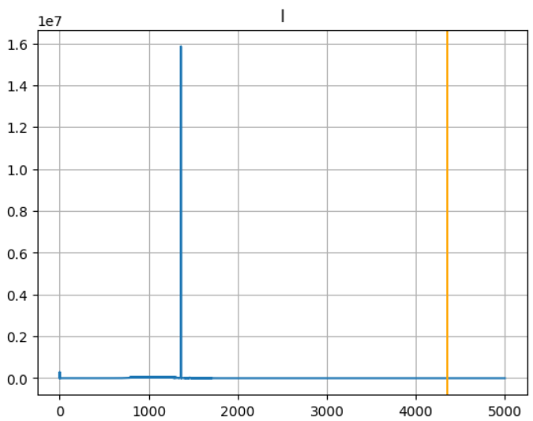
График критерия оптимальности
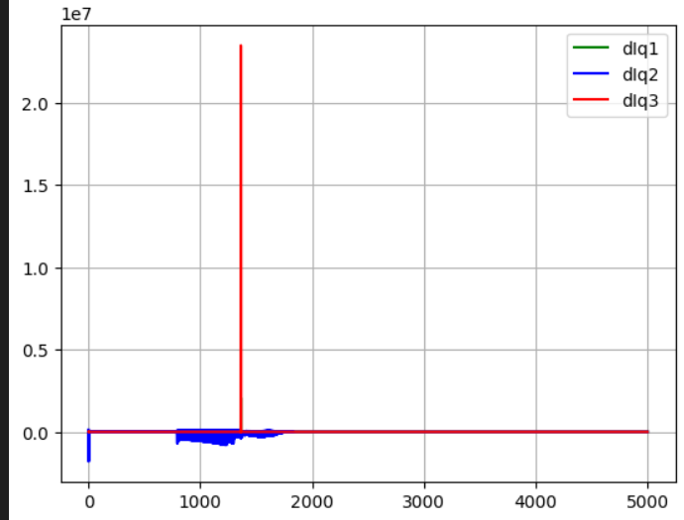
График частных производных

Смоделируем систему после оптимизации
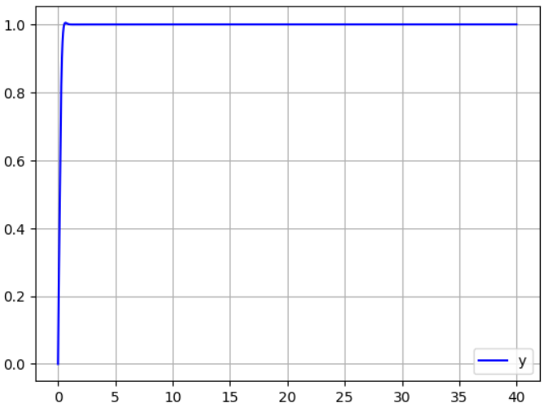

Смоделируем систему при других начальных параметрах ПИД-регулятора, например при q₁=0.1, q₂=0.06, q₃=0.1
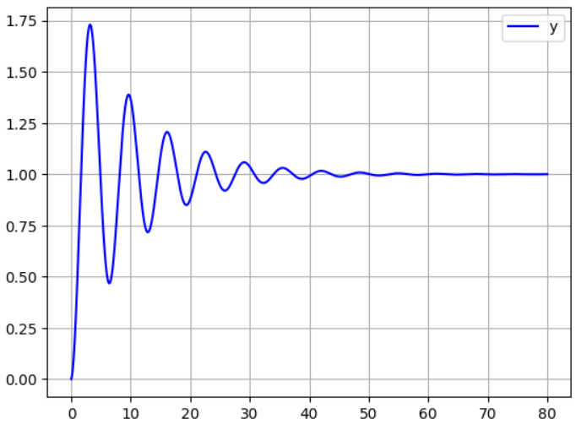
Запустим оптимизацию параметров ПИД-регулятора
Оптимизация завершилась на 2355-ой итерации с оптимальными параметрами
q₁=7.066269787636731
q₂=1.7818841996246242
q₃=-0.050378817094073734
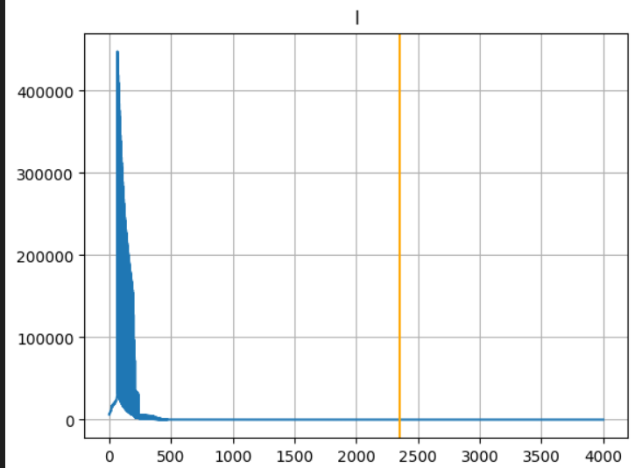
График критерия оптимальности
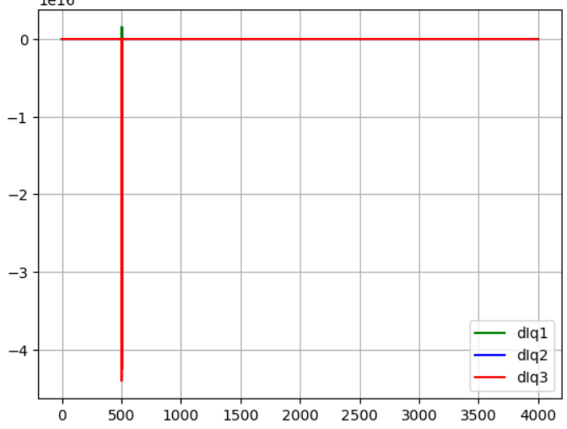
График частных производных

Смоделируем систему после оптимизации
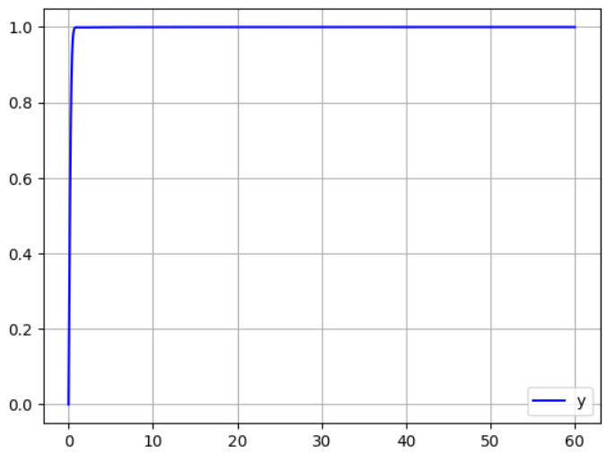

Метод Флетчера-Ривса
- В $x^{(0)}$ вычисляется $S^{(0)}=-∇f(x^{\left(0\right)})$
- На k-м шаге с помощью одномерного поиска в направлении $s^{(k)}$ находится минимум $f\left(x\right).$ Это определяет точку $x^{(k+1)}$
- Вычисляются $f(x^{\left(k+1\right)})$ и $∇f(x^{\left(k+1\right)})$
- Направление $S(x^{\left(k+1\right)})$ определяется из соотношения
$$S^{(k+1)}=∇f\left(x^{\left(k+1\right)}\right)+s^{(k)}\frac{∇^{T}f(x^{\left(k+1\right)})∇f(x^{\left(k+1\right)})}{∇^{T}f(x^{\left(k\right)})∇f(x^{\left(k\right)})}$$
После (n+1)-й итерации (k=n) процедура циклически повторяется с заменой $x^{(0)}$ на $x^{(n+1)}$
- Алгоритм заканчивается, когда $\left\|S^{(k)}\right\|<ɛ$ , где ɛ - произвольная константа.

$$S^{(k+1)}=∇f\left(x^{\left(k+1\right)}\right)+s^{(k)}\frac{∇^{T}f(x^{\left(k+1\right)})∇f(x^{\left(k+1\right)})}{∇^{T}f(x^{\left(k\right)})∇f(x^{\left(k\right)})}$$
Для удобства перепишем как
$$S^{(k+1)}=∇f\left(x^{\left(k+1\right)}\right)+s^{(k)}w_{k}$$
Где $w_{k}=\frac{∇^{T}f(x^{\left(k+1\right)})∇f(x^{\left(k+1\right)})}{∇^{T}f(x^{\left(k\right)})∇f(x^{\left(k\right)})}$
Так же $x^{(k+1)}=x^{(k)}+h\frac{s^{(k)}}{{|\left|s^{\left(k\right)}\right||}_{2}}$,
Где ${|\left|s^{\left(k\right)}\right||}_{2}$- евклидова норма, h – шаг обучения

def flat_optimize(bq1, bq2, bq3, h, delta, N, show):
krit = []
q1 = [bq1]
q2 = [bq2]
q3 = [bq3]
dIq1 = []
dIq2 = []
dIq3 = []
ll = []
g = 1
dt = 0.01
T = 4
k = 2

stop = 0
min_krit = float("Inf")
s_q1 = []
s_q2 = []
s_q3 = []

upps = 0
for l in range(N):
step = [i * dt for i in range(4000)]

y = [0] * len(step)

x = 1
xpr = x
intx = 0
dx = 0

xi_1 = [0] * len(step)
xi_1_pr = 0
intxi_1 = 0

xi_2 = [0] * len(step)
xi_2_pr = 0
intxi_2 = 0

xi_3 = [0] * len(step)
xi_3_pr = 0
intxi_3 = 0

dI_dq1 = 0
dI_dq2 = 0
dI_dq3 = 0
krit2=0
tay = 10

xi1_del = 0
xi2_del = 0
xi3_del = 0

for i in range(1, len(step)):
intx += x * dt
dx = (x - xpr) / dt
u = q1[l] * x + q2[l] * intx + q3[l] * dx
xpr = x

k1 = dt * (-(y[i - 1] / T) + (k / T) * u)
k2 = dt * (-(y[i - 1] + k1 / 2) / T + (k / T) * u)
k3 = dt * (-(y[i - 1] + k2 / 2) / T + (k / T) * u)
k4 = dt * (-(y[i - 1] + k3) / T + (k / T) * u)

y[i] = y[i - 1] + (1/6) * (k1 + 2*k2 + 2*k3 + k4)

intxi_1 += xi1_del * dt
du_1 = (xi1_del - xi_1_pr) / dt
du_dq1 = x - q1[l] * xi1_del - q2[l] * intxi_1 - q3[l] * du_1
xi_1_pr = xi1_del

k1_xi_1 = dt * (-(xi1_del / T) + (k / T) * du_dq1)
k2_xi_1 = dt * (-(xi1_del + k1_xi_1 / 2) / T + (k / T) * du_dq1)
k3_xi_1 = dt * (-(xi1_del + k2_xi_1 / 2) / T + (k / T) * du_dq1)
k4_xi_1 = dt * (-(xi1_del + k3_xi_1) / T + (k / T) * du_dq1)

xi_1[i] = xi1_del + (1/6) * (k1_xi_1 + 2*k2_xi_1 + 2*k3_xi_1 + k4_xi_1)

intxi_2 += xi2_del * dt
du_2 = (xi2_del - xi_2_pr) / dt
du_dq2 = intx - q1[l] * xi2_del - q2[l] * intxi_2 - q3[l] * du_2
xi_2_pr = xi2_del

k1_xi_2 = dt * (-(xi2_del / T) + (k / T) * du_dq2)
k2_xi_2 = dt * (-(xi2_del + k1_xi_2 / 2) / T + (k / T) * du_dq2)
k3_xi_2 = dt * (-(xi2_del + k2_xi_2 / 2) / T + (k / T) * du_dq2)
k4_xi_2 = dt * (-(xi2_del + k3_xi_2) / T + (k / T) * du_dq2)

xi_2[i] = xi2_del + (1/6) * (k1_xi_2 + 2*k2_xi_2 + 2*k3_xi_2 + k4_xi_2)

intxi_3 += xi3_del * dt
du_3 = (xi3_del - xi_3_pr) / dt
du_dq3 = dx - q1[l] * xi3_del - q2[l] * intxi_3 - q3[l] * du_3
xi_3_pr = xi3_del

k1_xi_3 = dt * (-(xi3_del / T) + (k / T) * du_dq3)
k2_xi_3 = dt * (-(xi3_del + k1_xi_3 / 2) / T + (k / T) * du_dq3)
k3_xi_3 = dt * (-(xi3_del + k2_xi_3 / 2) / T + (k / T) * du_dq3)
k4_xi_3 = dt * (-(xi3_del + k3_xi_3) / T + (k / T) * du_dq3)

xi_3[i] = xi3_del + (1/6) * (k1_xi_3 + 2*k2_xi_3 + 2*k3_xi_3 + k4_xi_3)

krit2 = krit2 + i * abs(x) * dt

if tay <= 0:
x = g - y[i - 10]
xi1_del = xi_1[i - 11]
xi2_del = xi_2[i - 11]
xi3_del = xi_3[i - 11]
dI_dq1 = dI_dq1 + (i * math.copysign(1, x) * (-xi1_del) * dt)
dI_dq2 = dI_dq2 + (i * math.copysign(1, x) * (-xi2_del) * dt)
dI_dq3 = dI_dq3 + (i * math.copysign(1, x) * (-xi3_del) * dt)
else:
x = g - y[i]
tay -= 1

if l == 0:
s_q1.append(-dI_dq1)
s_q2.append(-dI_dq2)
s_q3.append(-dI_dq3)
else:
if abs(dI_dq1) > 1000:
overflow = len(str(int(abs(dI_dq1)))) - 3
dI_dq1 = dI_dq1 / (10**overflow)

if abs(dI_dq2) > 1000:
overflow = len(str(int(abs(dI_dq2)))) - 3
dI_dq2 = dI_dq2 / (10**overflow)

if abs(dI_dq3) > 1000:
overflow = len(str(int(abs(dI_dq3)))) - 3
dI_dq3 = dI_dq3 / (10**overflow)

norm_curr = dI_dq1**2 + dI_dq2**2 + dI_dq3**2
norm_prev = dIq1[-1]**2 + dIq2[-1]**2 + dIq3[-1]**2
w = norm_curr / norm_prev

s_q1.append(dI_dq1 + s_q1[-1] * w)
s_q2.append(dI_dq2 + s_q2[-1] * w)
s_q3.append(dI_dq3 + s_q3[-1] * w)

norm_s = math.sqrt(s_q1[-1]**2 + s_q2[-1]**2 + s_q3[-1]**2)
print("iter = ", l, "norm_s = ", norm_s, "q1 = ", q1[-1], "q2 = ", q2[-1], "q3 = ", q3[-1], "krit = ", krit2)
print("dI_dq1 = ", dI_dq1, "dI_dq2 = ", dI_dq2,"dI_dq3 = ", dI_dq3)
if l > 1:
print("norm_curr = ",norm_curr, "norm_prev", norm_prev)
print("w = ", w)
print(s_q1[-1], s_q2[-1], s_q3[-1])
q1.append(q1[l] + h * (s_q1[-1] / norm_s))
q2.append(q2[l] + h * (s_q2[-1] / norm_s))
q3.append(q3[l] + h * (s_q3[-1] / norm_s))

if norm_s > 1e140:
min_krit = min(krit)
stop = krit.index(min_krit)
break

krit.append(krit2)
dIq1.append(dI_dq1)
dIq2.append(dI_dq2)
dIq3.append(dI_dq3)
ll.append(l)

if krit2 > 1e100:
min_krit = min(krit)
stop = krit.index(min_krit)
break

step = [i * dt for i in range(4000)]

y = [0] * len(step)

x = 1
xpr = x
intx = 0
dx = 0

xi_1 = [0] * len(step)
xi_1_pr = 0
intxi_1 = 0

xi_2 = [0] * len(step)
xi_2_pr = 0
intxi_2 = 0

xi_3 = [0] * len(step)
xi_3_pr = 0
intxi_3 = 0

dI_dq1 = 0
dI_dq2 = 0
dI_dq3 = 0

krit2=0

if show:
print(stop, krit[stop], q1[stop], q2[stop], q3[stop])
plt.figure()
plt.plot(ll, krit)
plt.axvline(x=stop, color='orange')
plt.title("I")
plt.ylim(0, 3000)
plt.grid()
plt.show
plt.figure()
plt.plot(ll, dIq1, color='green', label='dIq1')
plt.plot(ll, dIq2, color='blue', label='dIq2')
plt.plot(ll, dIq3, color='red', label='dIq3')
plt.grid()
plt.legend()
plt.show
plt.figure()
plt.plot(ll, q1[:-1])
plt.title("q1")
plt.grid()
plt.show
plt.figure()
plt.plot(ll, q2[:-1])
plt.title("q2")
plt.grid()
plt.show
plt.figure()
plt.plot(ll, q3[:-1])
plt.title("q3")
plt.grid()
plt.show

Проверим метод Флетчера-Ривса для тех же процессов
Начальные параметры ПИД-регулятора за q₁=1, q₂=1, q₃=1

Оптимизация завершилась на 49-ой итерации
q₁= 3.2023874555496907
q₂= 3.3484892657556546
q₃=-1.0390089798116058
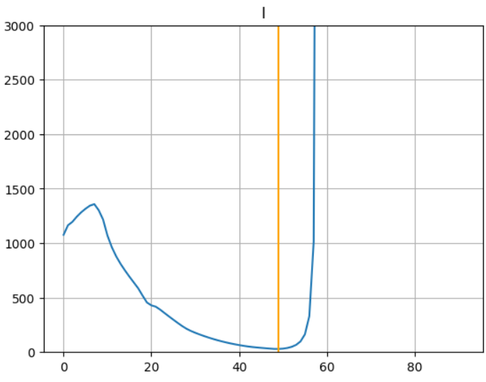
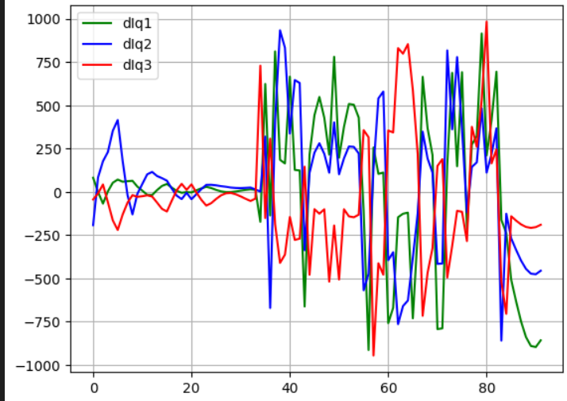
Звено после оптимизации
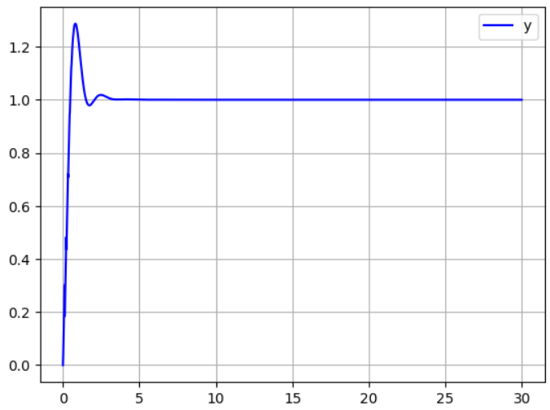
Начальные параметры ПИД-регулятора q₁=0.1, q₂=0.06, q₃=0.1



Оптимизация завершилась на 28-ой итерации
q₁= 1.519700362589892
q₂= 0.6374093845757838
q₃=-1.6049117840956
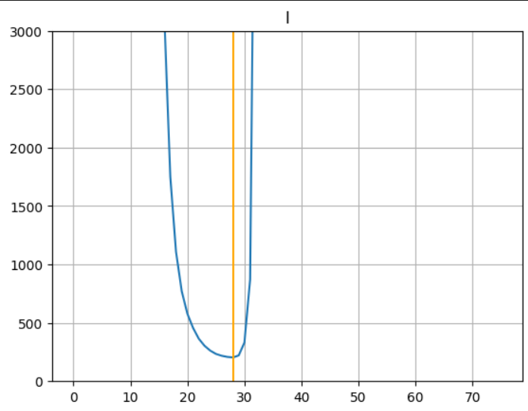
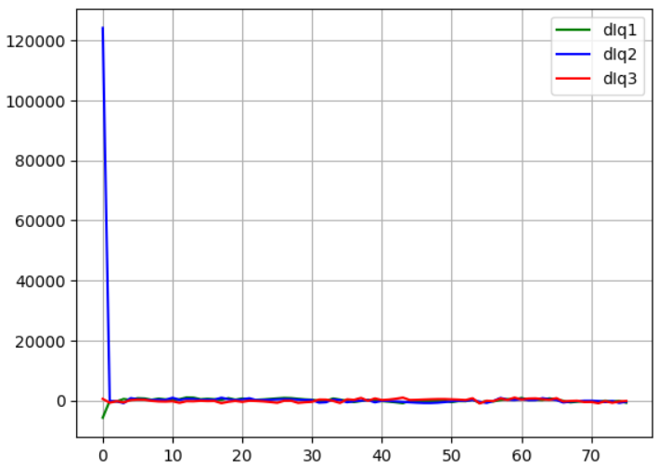
Звено после оптимизации
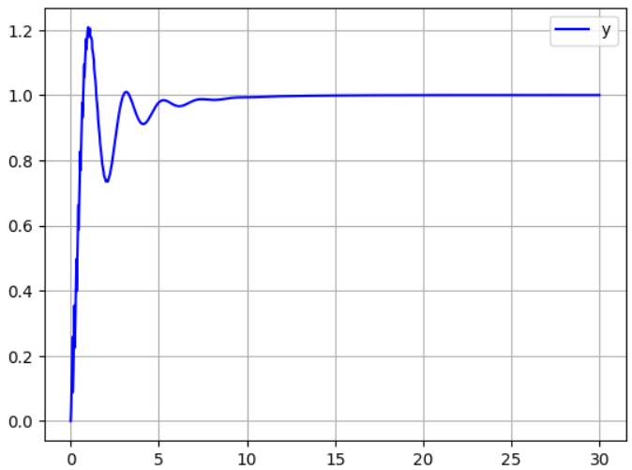
Начальные параметры ПИД-регулятора q₁=0.1, q₂=2, q₃=0.1

Оптимизация завершилась на 18-ой итерации
q₁= 0.6207478789314612
q₂= 2.9252406955719072
q₃=-1.019692754678602
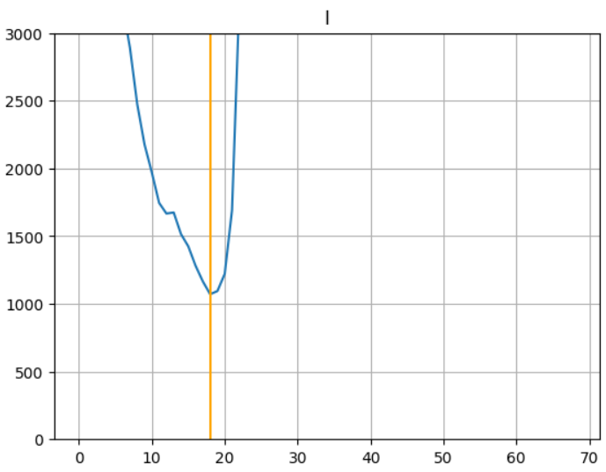
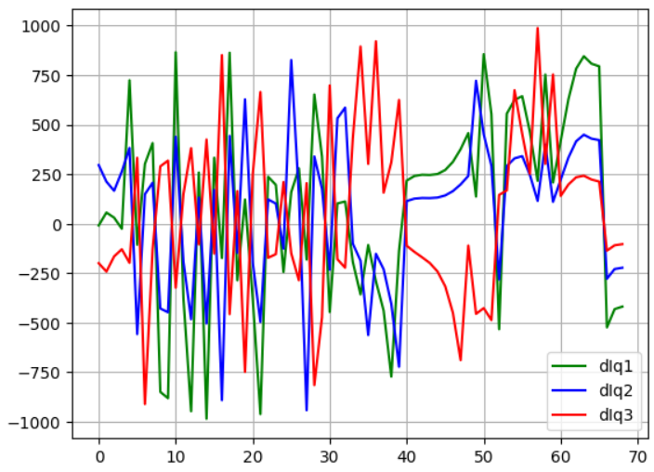

Звено после оптимизации
